# 论文定稿格式常见共性问题

# 一、论文封面

**1.封面要用标准格式，而非盲审封面。**

**2.封面上面的横线，要注意保持一样粗细。**

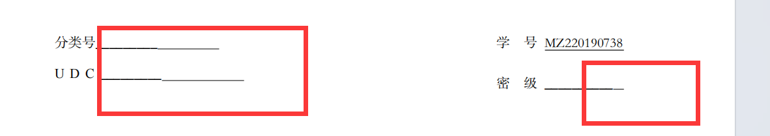

**3.封面要有扬州大学的标志。**



**4.校内导师职称要核实，不要写错。**

**5.校外导师的写法：姓名 单位**



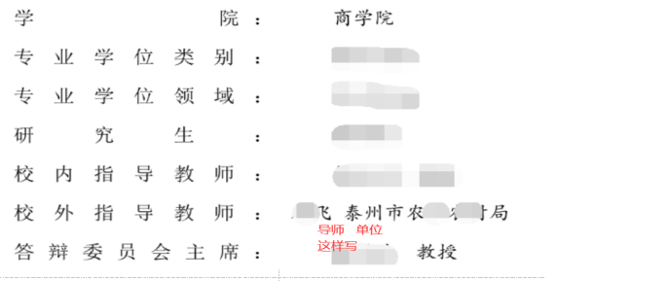

**答 辩 日 期： 2024年12月1日**

# 二、英文扉页

**MPA**

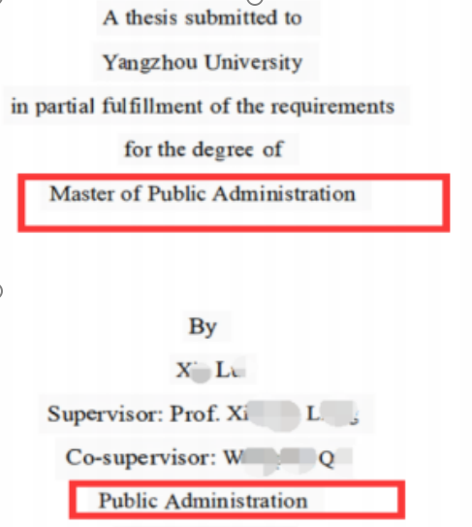

December 2024

**农硕**

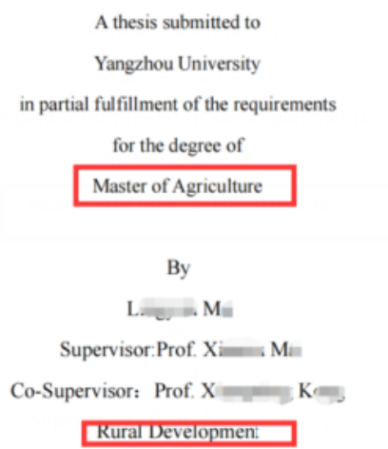

December 2024

**三、原创性声明**

**原创性声明和版权使用授权书**部分需要学员和导师填写以下内容：

1.该页打印后由学员和导师**亲笔签名**，扫描，插入PDF版毕业论文正文；

2.日期在2024.12.10-2025.1.3之间选择一天；

3.不保密前打勾。

原创性声明页，要体现出扬州大学，不要有盲审时的××/**。

**四. 如果没有基金支持，就不要有基金页。**

**五、正文**

1. 正文从目录开始有页眉，前面的封面、扉页、原创性声明、基金页等都不需要页眉。

2.目录和摘要，单数页面对应写“目录”“摘要”“Abstract”，偶数页面“扬州大学硕士学位论文”

3. 页眉、致谢，一定不要用盲审版本带××/**的。要写明扬州大学、导师姓名。

4.正文中不要出现盲审时用来隐藏扬州大学或者个人信息的“××”符号。

5.包含致谢。